腦力考驗
1.這疊骰子向上和向下的兩面是什麼號碼？


2.請將這片正方形的土地切成四塊面積及形狀相等，同時在每塊內的樹木數目亦是一樣。
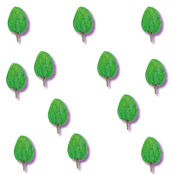

3.如果你將兩隻相連的紙牌作一百八十度倒轉，那麼心尖向下的紅心數目，和心尖向上的紅心數目相等。哪麼你需要到轉哪兩隻紙牌？
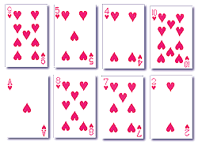

4.空間觀念
試一試,用四條直線把圖中所有的點,全部分開來,也就是說不可以有兩點出現在同一區中,這也是一個統整的活動哦!!
